Краткосрочный детско-родительский проект

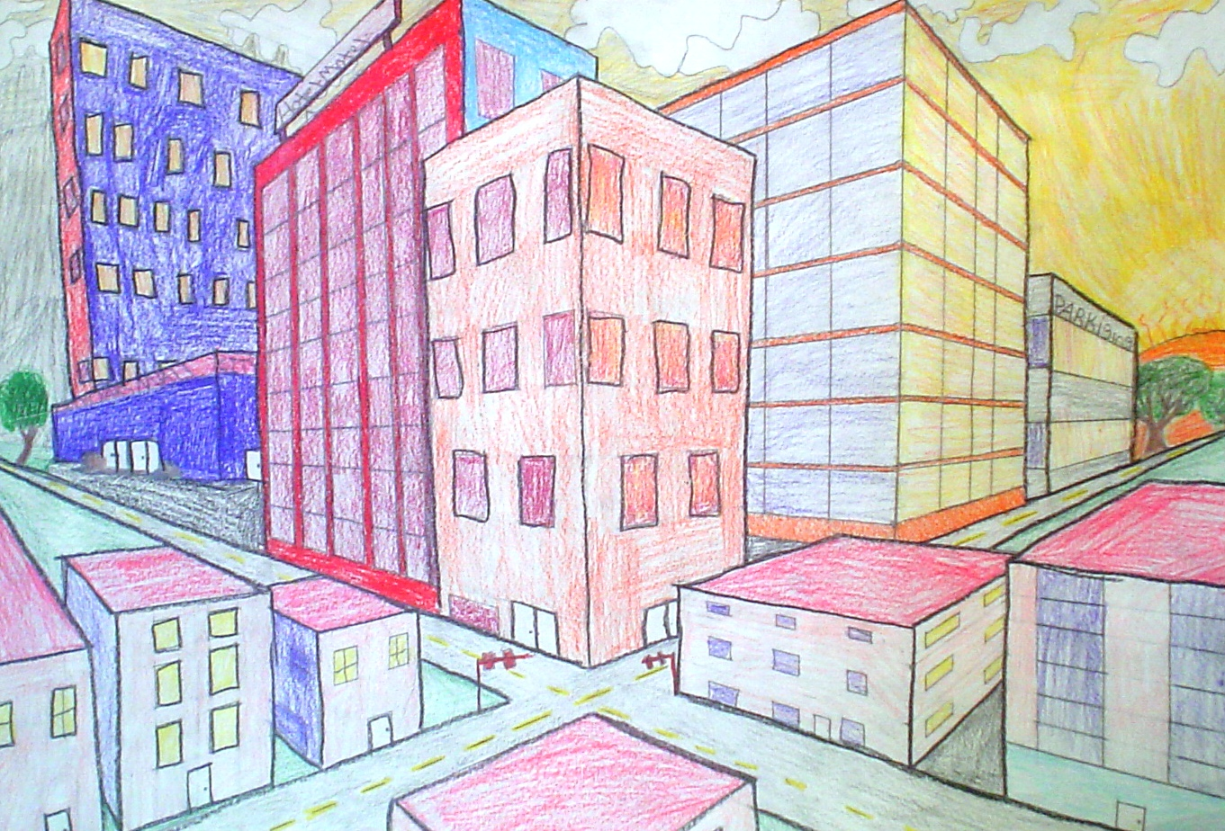
«Архитектура города Екатеринбурга»

"Архитектура города Екатеринбурга"
Основная идея - знакомство дошкольников с архитектурой зданий города Екатеринбурга, развитие конструкторских способностей дошкольников.
Актуальность проекта - дошкольный возраст является самым благоприятным для формирования первоначальных представлений о красоте и необычности архитектуры зданий города Екатеринбурга, их внешнего вида и истории.
Знакомство детей с архитектурой зданий Екатеринбурга помогает им узнать больше об окружающем мире, многообразии зданий, развивает художественный вкус, память.
Цель проекта:
Вызвать у дошкольников интерес и познакомить с архитектурой города Екатеринбурга. Развивать эмоциональную отзывчивость у детей через знакомство с историческими ценностями архитектуры. Продолжать развивать пространственное мышление, познавательные и творческие способности детей. Воспитывать интерес и любовь к родному городу, воспитание нравственно-патриотических качеств детей через ознакомление с историей и культурой своего города. Развивать уважительные взаимоотношения между родителями и детьми. Способствовать развитию конструкторских способностей детей.
Задачи:
1. Знакомить детей с особенностями внешнего вида зданий города Екатеринбурга.
2. Пополнить словарь детей новыми терминами. (Колонна, арки, балкон.)
3. Учить сравнивать старинные и современные здания, видеть их различия.
4. Выделять средства выразительности архитектуры (фактуру, цвет.)
5. Изготовить макета зданий города.
Тип проекта: творческий, информационно-исследовательский.
Участники проекта:
Дети средней, старшей и подготовительной группы.
Формы работы:
1. Беседы с детьми
2. Дидактические игры
3. Рассматривание фотографий и иллюстраций
5. Чтение художественной литературы
Проект направлен на знакомство детей с архитектурой родного города, через различные виды деятельности: непосредственно-образовательную деятельность, (познавательное развитие, социально-коммуникативное, речевое развитие, художественно-эстетическое.), игровую, познавательно-исследовательскую, практическую деятельность детей и совместную деятельность с родителями.
Ожидаемые результаты:
1. Дети смогут различать и называть особенности внешнего вида зданий города (Колонны, арки, карниз.)
2. Повыситься уровень связной речи детей.
3. Пополниться словарный запас детей архитектурными терминами
План реализации проекта
Подготовительный этап:
Вначале работы над проектом детям были представлены фотографии, электронные презентации с изображением зданий города Екатеринбурга. Ребята заинтересовались разнообразием и красотой внешнего вида зданий. Чтобы выявить, что дети знают о архитектуре нашего города, им были заданы три вопроса: Что мы знаем о архитектуре нашего города? Что мы хотим узнать? Что нужно сделать, чтобы узнать?
Содержательный этап:
На втором этапе реализации проекта, детям и родителям было предложено совершить семейную экскурсию по нашему городу, собрать информацию о том, что есть необычного и красивого во внешнем виде зданий города. Узнать и поделиться в группе, кто архитектор, в каком году были построены, какой стиль в архитектуре.
Воспитатели предложили детям дидактические игры на формирование представлений об архитектуре зданий города Екатеринбурга. Ребятам предлагались иллюстрации с изображением различных зданий и сооружений города Екатеринбурга.
Далее был предложен разный строительный материал, с помощью которого дети могли бы совершать постройки.
Заключительный этап:
Дети представили свои семейные работы, используя в речи архитектурные термины (арка, колонны, балконы), называли его части, рассказывали, что они с мамой и папой изготовили. Пришли к выводу, что все здания и сооружения города Екатеринбурга очень красивые, современные, необычные.
Вывод: У детей появилось чувство гордости за свой город, за людей, участвовавших в его создании, за его неповторимую красоту. Дети ближе познакомились с историей родного города, его достопримечательностями и богатствами. Научились составлять небольшие рассказы о городе, с опорой на наглядный материал и полученные знания в процессе проекта. Дошкольники получили возможность почувствовать себя частью большого города, получив при этом массу положительных эмоций.
Рассматривание картинок, проведенные беседы, помогли детям сформировать представления о многообразии архитектуры нашего города. Обогатился словарный запас, расширился кругозор, сформировался интерес к архитектуре. Дети учились анализировать и мыслить самостоятельно.

Список используемых источников.
- А.А.Грибовский Педагогическое общество России 2005год. Ознакомление дошкольников с архитектурой
- Н.Н.Татушкина Н.В. Сивацкая . Архитектура для дошкольников -Развитие дошкольника Художественно-творческая деятельность «Архитектура»
-Казакова Т.Г. Изобразительная деятельность и художественное развитие в детском саду- М.; Просвещение, 2011год
- Антонова О. Умные игры Умные дети – Сибирское университетское издательство Новосибирск-2008
-Материалы интернет ресурсов
-Р.Г. Казакова Занятие по рисованию с дошкольниками-Творческий центр, Москва 2008
-Соломенникова О.А. Радость творчества –Мозайка-Синтез 2007

